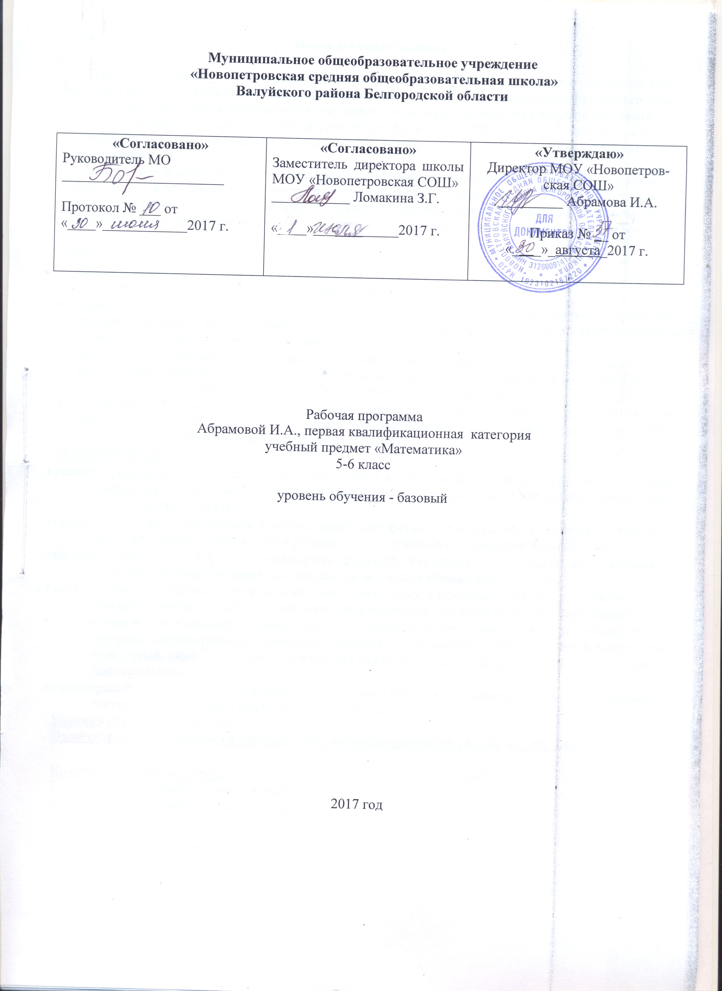

Пояснительная записка

Рабочая программа учебного предмета «Математика» для 5-6 класов составлена на основе Требований к результатам освоения основной общеобразовательной программы основного общего образования, представленных в Федеральном государственном образовательном стандарте основного общего образования с использованием авторской программы УМК Никольского С.М. Программы общеобразовательных учреждений. Математика 5-6 классы / Сост. Т.А. Бурмистрова - Москва: «Просвещение», 2018.
Выбор данной авторской программы и учебно-методического комплекса обусловлен с преемственностью целей образования, логикой внутрипредметных связей, а также с возрастными особенностями развития учащихся, и опираются на вычислительные умения и навыки учащихся, полученные на уроках математики 1 – 4 классов: на знании учащимися основных свойств на все действия.
Цели обучения:
- формирование представлений о математике как универсальном языке науки, средстве моделирования явлений и процессов; об идеях и методах математики;
- развитие логического мышления, пространственного воображения, алгоритмической культуры, критичности мышления на уровне, необходимом для будущей профессиональной деятельности, а также последующего обучения в высшей школе;
- овладение математическими знаниями и умениями, необходимыми в повседневной жизни, для изучения школьных естественнонаучных дисциплин на базовом уровне, для получения образования в областях, не требующих углубленной математической подготовки;
- воспитание средствами математики культуры личности, понимание значимости математики для научно-технического прогресса, отношения к математике как к части общечеловеческой культуры через знакомство с историей развития математики.
Задачи обучения:
- развить представление о числе и роли вычислений в человеческой практике; сформировать практические навыки выполнения устных, письменных, инструментальных вычислений, развить вычислительную культуру;
- овладеть символическим языком алгебры, выработать формально-оперативные алгебраические умения и научиться применять их к решению математических и нематематических задач;
- изучить свойства и графики элементарных функций, научиться использовать функционально-графические представления для описания и анализа реальных зависимостей;
- получить представления о статистических закономерностях в реальном мире и о различных способах их изучения, об особенностях выводов и прогнозов, носящих вероятностный характер;
- развить логическое мышление и речь – умения логически обосновывать суждения, проводить несложные систематизации, приводить примеры , использовать различные языки математики (словесный, символический, графический) для иллюстрации, интерпретации, аргументации и доказательства;
- сформировать представления об изучаемых понятиях и методах как важнейших средствах математического моделирования реальных процессов и явлений.
Уровень обучения – базовый.
Отличительные особенности рабочей программы по сравнению с примерной: нет

Количество учебных часов:
5 класс: в год -170 часов (5 часов в неделю)
6 класс: в год -170 часов (5 часов в неделю)

Планируемые результаты освоения учебного предмета
Личностные, метапредметные и предметные результаты освоения содержания курса.

Программа позволяет добиваться следующих результатов освоения образовательной программы основного общего образования.
Личностные:
у учащихся будут сформированы:
- ответственное отношение к учению;
- готовность и способность обучающихся к саморазвитию и самообразованию на основе мотивации к обучению и познанию;
- умение ясно, точно, грамотно излагать свои мысли в устной и письменной речи, понимать смысл поставленной задачи, выстраивать аргументацию, приводить примеры и контрпримеры;
- начальные навыки адаптации в динамично изменяющемся мире;
- экологическая культура: ценностное отношение к природному миру, готовность следовать нормам природоохранного, здоровьесберегающего поведения;
- формирование способности к эмоциональному восприятию математических объектов, задач, решений, рассуждений;
- умение контролировать процесс и результат учебной математической деятельности;
у учащихся могут быть сформированы:
- первоначальные представления о математической науке как сфере человеческой деятельности, об этапах её развития, о её значимости для развития цивилизации;
- коммуникативная компетентность в общении и сотрудничестве со сверстниками в образовательной, учебно-исследовательской, творческой и других видах деятельности;
- критичность мышления, умение распознавать логически некорректные высказывания, отличать гипотезу от факта;
- креативность мышления, инициативы, находчивости, активности при решении арифметических задач.

Метапредметные:
Регулятивные
учащиеся научатся:
- формулировать и удерживать учебную задачу;
- выбирать действия в соответствии с поставленной задачей и условиями реализации;
- планировать пути достижения целей, осознанно выбирать наиболее эффективные способы решения учебных и познавательных задач;
- предвидеть уровень усвоения знаний, его временных характеристик;
- составлять план и последовательность действий;
- осуществлять контроль по образцу и вносить необходимые коррективы;
- адекватно оценивать правильность или ошибочность выполнения учебной задачи, её объективную трудность и собственные возможности её решения;
- сличать способ действия и его результат с заданным эталоном с целью обнаружения отклонений и отличий от эталона;
учащиеся получат возможность научиться:
- определять последовательность промежуточных целей и соответствующих им действий с учётом конечного результата;
- предвидеть возможности получения конкретного результата при решении задач;
- осуществлять констатирующий и прогнозирующий контроль по результату и по способу действия;
- выделять и формулировать то, что усвоено и что нужно усвоить, определять качество и уровень усвоения;
- концентрировать волю для преодоления интеллектуальных затруднений и физических препятствий;
Познавательные
учащиеся научатся:
- самостоятельно выделять и формулировать познавательную цель;
- использовать общие приёмы решения задач;
- применять правила и пользоваться инструкциями и освоенными закономерностями;
- осуществлять смысловое чтение;
- создавать, применять и преобразовывать знаково-символические средства, модели и схемы для решения задач;
- самостоятельно ставить цели, выбирать и создавать алгоритмы для решении учебных математических проблем;
- понимать сущность алгоритмических предписаний и уметь действовать и соответствии с предложенным алгоритмом;
- понимать и использовать математические средства наглядности (рисунки, чертежи, схемы и др.) для иллюстрации, интерпретации, аргументации;
- находить в различных источниках информацию, необходимую для решения математических проблем, и представлять её в понятной форме; принимать решит, в условиях неполной и избыточной, точной и вероятностной информации;
учащиеся получат возможность научиться:
- устанавливать причинно-следственные связи; строить логические рассуждении, умозаключения (индуктивные, дедуктивные и по аналогии) и выводы;
- формировать учебную и общепользовательскую компетентности в области использования информационно-коммуникационных технологий (ИКГ-компетентности);
- видеть математическую задачу в других дисциплинах, в окружающей жизни;
- выдвигать гипотезы при решении учебных задач и понимать необходимость их проверки;
- планировать и осуществлять деятельность, направленную на решение задач исследовательского характера;
- выбирать наиболее рациональные и эффективные способы решения задач;
- интерпретировать информации (структурировать, переводить сплошной текст
в таблицу, презентовать полученную информацию, в том числе с помощью ИКТ);
- оценивать информацию (критическая оценка, оценка достоверности);
- устанавливать причинно-следственные связи, выстраивать рассуждения, обобщения;
Коммуникативные
учащиеся научатся:
- организовывать учебное сотрудничество и совместную деятельность с учителем и сверстниками: определять цели, распределять функции и роли участников;
- взаимодействовать и находить общие способы работы; работать в группе: находить общее решение и разрешать конфликты на основе согласования позиций и учёта интересов; слушать партнёра; формулировать, аргументировать и отстаивать своё мнение;
- прогнозировать возникновение конфликтов при наличии разных точек зрения;
- разрешать конфликты на основе учёта интересов и позиций всех участников;
- координировать и принимать различные позиции во взаимодействии;
- аргументировать свою позицию и координировать её с позициями партнеров в сотрудничестве при выработке общего решения в совместной деятельности.
Предметные:
учащиеся научатся:
- работать с математическим текстом (структурирование, извлечение необходимой информации), точно и грамотно выражать свои мысли в устной и письменной речи, применяя математическую терминологию и символику, использовать различные языки математики (словесный, символический, графический), обосновывать суждения, проводить классификацию;
- владеть базовым понятийным аппаратом: иметь представление о числе, дроби, об основных геометрических объектах (точка, прямая, ломаная, угол, многоугольник, многогранник, круг, окружность);
- выполнять арифметические преобразования, применять их для решения учебных математических задач;
- пользоваться изученными математическими формулами;
- самостоятельно приобретать и применять знания в различных ситуациях для решения несложных практических задач, в том числе с использованием при необходимости справочных материалов, калькулятора и компьютера;
- пользоваться предметным указателем энциклопедий и справочником дни
' нахождения информации;
- знать основные способы представления и анализа статистических данных,
уметь решать задачи с помощью перебора возможных вариантов;
учащиеся получат возможность научиться:
- выполнять арифметические преобразования выражений, применять их для
решения учебных математических задач и задач, возникающих в смежных учебных
предметах;
- применять изученные понятия, результаты и методы при решении задач различных разделов курса, в том числе задач, не сводящихся к непосредственному применению известных алгоритмов;
- самостоятельно действовать в ситуации неопределённости при решении актуальных для них проблем, а также самостоятельно интерпретировать результаты решения задач с учетом ограничений, связанных с реальными свойствами рассматриваемых процессов и явлений.

Для обеспечения возможности успешного продолжения образования на базовом уровне выпускник получит возможность научиться в 5-6 классах:

Элементы теории множеств и математической логики
• оперировать понятиями: множество, подмножество, принадлежность;
• находить пересечение и объединение множеств, подмножество в простейших ситуациях, задавать множество с помощью перечисления элементов, словесного описания.

В повседневной жизни и при изучении других предметов:
• распознавать логически некорректные высказывания.

Числа
• Обыкновенная дробь, десятичная дробь, смешанное число, рациональное число ;
• использовать свойства чисел и правила действий с рациональными числами при выполнении вычислений;
• использовать признаки делимости на 2, 4, 8, 5, 3, 6, 9, 10, 11 при выполнении вычислений и решении задач;
• выполнять округление рациональных чисел в соответствии с правилами;
• сравнивать рациональные числа;

В повседневной жизни и при изучении других предметов:
• оценивать результаты вычислений при решении практических задач;
• выполнять сравнение чисел в реальных ситуациях;
• составлять числовые выражения и оценивать их значения при решении практических задач и задач из других учебных предметов;

Уравнения и неравенства

Статистика и теория вероятностей
• Представлять данные в виде таблиц, диаграмм;
• читать информацию, представленную в виде таблиц, диаграмм;

Текстовые задачи
• Решать несложные сюжетные задачи разных типов на все арифметические действия;
• строить модель условия задачи (в виде таблицы, схемы, рисунка), в которой даны значения· двух из трёх взаимосвязанных величин, с целью поиска решения задачи;
• осуществлять способ поиска решения задачи, в котором рассужждение строится от условия к требованию или от требования к условию;
• решать несложные логические задачи методом рассуждений;
• составлять план решения задачи; выделять этапы решения задачи ;
• интерпретировать вычислительные результаты в задаче, исследовать полученное решение задачи;
• знать различие скоростей объекта в стоячей воде, против течения и по течению реки;
• решать задачи на нахождение части числа и числа по его части;
• находить процент от числа, число по его проценту, процентное отношение двух чисел, процентное снижение или процентное повышение величины;
• решать задачи разных типов (на работу, на покупки, на движение), связывающих три величиины, вьщелять эти величины и отношения между ними.

В повседневной жизни и при изучении других предметов:

• выдвигать гипотезы о возможных предельных значениях искомых величин в задаче (делать прикидку);

Наглядная геометрия
Геометрические фигуры
• Оперировать понятиями: фигура, точка, отрезок, прямая, ЛУЧ, ломаная, угол, многоугольник, треугольник и четырёхугольник, прямоугольник и квадрат, окружность и круг, прямоугольный параллелепипед, куб, шар;
• изображать изучаемые фигуры от руки, с помощью линейки и цирркуля и с помощью компьютерных инструментов.

В повседневной жизни и при изучении других предметов:
• решать практические задачи с применением простейших свойств фигур.

Измерения и вычисления
• Выполнять измерение длин, расстояний, величин углов с помощью инструментов ДЛЯ измерений длин и углов;
• вычислять площади прямоугольников.

В повседневной жизни и при изучении других предметов:
• вычислять расстояния на местности в стандартных ситуациях, площади прямоугольников;
• выполнять простейшие построения и измерения на местности, необходимые в реальной жизни.

История математики
• Описывать отдельные выдающиеся результаты, полученные в ходе развития математики как науки;
• знать примеры математических открытий и их авторов в связи с отечественной и всемирной историей;

- Содержание учебного предмета

Элементы теории множеств и математической логики

Согласно ФГОС ООО в курс математики введён раздел «Логика», который не предполагает дополнительных часов на изучение, встраивается в различные темы курсов математики и информатики и предваряется ознакомлением с элементами теории множеств.

Множества и отношения между ними. Множество, элемент множества. Подмножество. Отношение принадлежности, включения, равенства. Элементы множества, способы задания множеств.
Операции над множествами. Пересечение и объединение множеств.
Разность множеств.
Элементы логики. Определение. Утверждение. Аксиома и теорема.
Доказательство. Доказательство от противного. Теорема, обратная данной. Пример и контрпример. Высказывание. Истинность и ложность высказывания.

Натуральные числа и нуль
Натуральный ряд чисел и его свойства. Натуральное число, множество натуральных чисел и его свойства, изображение натуральных чисел точками на числовой прямой. Использование свойств натуральных чисел при решении задач.
Запись и чтение натуральных чисел. Различие между цифрой и числом. Позиционная запись натурального числа, поместное значение цифры, разряды и классы, соотношение между двумя соседними разрядными единицами, чтение и запись натуральных чисел.
Округление натуральных чисел. Необходимость округления. Правило округления натуральных чисел.
Сравнение натуральных чисел, сравнение с числом 0. Понятие о сравнении чисел, сравнение натуральных чисел друг с другом и с нулём, математическая запись сравнений, способы сравнения чисел.
Действия с натуральными числами. Сложение и вычитание, компоненты сложения и вычитания, связь между ними, нахождение суммы и разности, изменение суммы и разности при изменении компонентов сложения и вычитания.
Умножение и деление, компоненты умножения и деления, связь межжду ними, умножение и сложение в столбик, деление уголком, проверка результата с помощью прикидки И обратного действия.
Переместительный и сочетательный законы сложения и умножения, распределительный закон умножения относительно сложения.
Степень с натуральным показателем. Запись числа в виде суммы разрядных слагаемых, порядок выполнения действий, вычисление значений выражений, содержащих степень.
Числовые выражения. Числовое выражение и его значение, порядок выполнения действий.
Деление с остатком. Деление с остатком на множестве натуральных чисел, свойства деления с остатком. Практические задачи на деление с остатком.
Свойства и признаки делимости. Свойство делимости суммы (разности) на число. Признаки делимости на 2, 3, 5, 9, 10. Решение практических задач с применением признаков делимости.
Разложение числа на простые множители. Простые и составные числа. Разложение натурального числа на множители, разложение на простые множители.
Алгебраические выражения. Использование букв для обозначения чисел, вычисление значения алгебраического выражения, применение алгебраических выражений для записи свойств арифметических действий, преобразование алгебраических выражений.
Делители и кратные. Делитель и его свойства, общий делитель двух и более чисел, наибольший общий делитель, взаимно простые числа, нахождение наибольшего общего делителя. Кратное и его свойства, общее кратное двух и более чисел, наименьшее общее кратное, способы нахождения наименьшего общего кратного.

Дроби
Обыкновенные дроби. Доля, часть, дробное число, дробь. Дробное число как результат деления. Правильные и неправильные дроби, смешанная дробь (смешанное число). Запись натурального числа в виде дроби с заданным знаменателем, преобразование смешанной дроби в неправильную дробь и наоборот. Приведение дробей к общему знаменателю. Сравнение обыкновенных дробей.
Сложение и вычитание обыкновенных дробей. Умножение и деление обыкновенных дробей. Арифметические действия со смешанными дробями. Арифметические действия с дробными числами.
Десятичные дроби. Целая и дробная части десятичной дроби. Преобразование десятичных дробей в обыкновенные. Сравнение десятичных дробей. Сложение и вычитание десятичных дробей. Округление десятичных дробей. Умножение и деление десятичных дробей.
Отношение двух чисел. Масштаб на плане и карте. Пропорции.
Свойства пропорций, применение пропорций и отношений при решении задач.
Среднее арифметическое чисел. Среднее арифметическое двух чисел. Изображение среднего арифметического двух чисел на числовой прямой. Решение практических задач с применением среднего арифметического.
Проценты. Понятие процента. Вычисление процентов от числа и числа по известному проценту, выражение отношения в процентах. Решение несложных практических задач с процентами.
Диаграммы. Столбчатые и круговые диаграммы. Извлечение информации из диаграмм.

Рациональные числа
Положительные и отрицательные числа. Изображение чисел на числовой (координатной) прямой. Сравнение чисел. Модуль числа, геометрическая интерпретация модуля числа. Действия с положительными и отрицательными числами. Множество целых чисел.
Понятие о рациональном числе. Действия с рациональными числами.

Решение текстовых задач
Единицы измерений длины, площади, объёма, массы, времени, скорости. Зависимости между единицами измерения каждой величины. Зависимости между величинами: скорость, время, расстояние; производительность, время, работа; цена, количество, стоимость.
Задачи на все арифметические действия. Решение текстовых задач арифметическим способом. Использование таблиц, схем, чертежей, других средств представления данных при решении задачи.
Задачи на покупки, движение и работу. Решение несложных задач на движение в противоположных направлениях, в одном направлении, движение по реке по течению и против течения. Решение задач на совместную работу. Применение дробей при решении задач.
Задачи на части, доли, проценты. Решение задач на нахождение части числа и числа по его части. Решение задач на проценты и доли. Применение пропорций при решении задач.
Логические задачи. Решение несложных логических задач.
Основные методы решения текстовых задач. Арифметический метод, перебор вариантов.

Наглядная геометрия
Фигуры в окружающем мире. Наглядные представления о фигурах на плоскости: прямая, отрезок, луч, угол, ломаная, многоугольник, окружность, круг. Четырёхугольник, прямоугольник, квадрат. Изображение основных геометрических фигур.
Длина отрезка, ломаной. Единицы измерения длины. Построение отрезка заданной длины. Виды углов. Градусная мера угла. Измерение и построение углов с помощью транспортира. Периметр многоугольника. Понятие площади фигуры; единицы измерения площади. Площадь прямоугольника, квадрата. Приближённое измерение площади фигур на клетчатой бумаге.
Наглядные представления о пространственных фигурах: куб, параллелепипед, призма, пирамида, шар, сфера, конус, цилиндр. Изображение пространственных фигур. Примеры развёрток многогранников, цилиндра и конуса. Понятие объёма; единицы объёма. Объём прямоугольного параллелепипеда, куба.
Понятие о равенстве фигур. Центральная, осевая и зеркальная симметрии. Изображение симметричных фигур. Решение практических задач с применением простейших свойств фигур.

История математики

- Тематическое планирование

5 класс
№  п/п | Раздел программы | количество часов по программе
№  п/п | Раздел программы | количество часов по программе | контр. работ
1 | Натуральные числа и ноль. | 46 | 2
2. | Измерение величин | 30 | 2
3 | Делимость натуральных чисел | 19 | 1
4. | Обыкновенные дроби | 65 | 3
5. | Итоговое повторение курса математики 5 класса. | 10 | 1
 | Итого | 170 | 9

6 класс
№  п/п | Раздел программы | количество часов по программе
№  п/п | Раздел программы | количество часов по программе | контр. работ
1 | Отношения, пропорции, проценты. | 26 | 2
2. | Целые числа | 34 | 1
3 | Рациональные числа | 38 | 2
4. | Десятичные дроби | 34 | 2
5. | Обыкновенные и десятичные дроби. | 24 | 1
6. | Итоговое повторение курса математики 6 класса. | 14 | 1
 | Итого | 170 | 9

